ВСЕРОССИЙСКАЯ ОЛИМПИАДА ШКОЛЬНИКОВ ПО ИСКУССТВУ (МИРОВАЯ ХУДОЖЕСТВЕННАЯ КУЛЬТУРА)

ШКОЛЬНЫЙ ЭТАП 2020–2021 УЧЕБНЫЙ ГОД

ЗАДАНИЯ ШКОЛЬНОГО ЭТАПА

Задания Шифр_________________
Школьный этап Всероссийской олимпиады школьников по Искусству (мировой художественной культуре) 2020 – 2021 учебного года
9 класс

Задание 1
Познакомьтесь с приметами произведения искусства, приведенными в тексте и заполните таблицу.
1. Определите произведение и его автора по перечисленным приметам.
2. Укажите вид искусства, к которому оно принадлежит.
3. К культуре какого народа произведение принадлежит?
4. Укажите век или эпоху, когда он был создан.
5. Если возможно, укажите место его нахождения и дополнительные сведения.

Мраморная статуя, высота которой – не более метра. Автор изобразил этого всесильного бога в образе ребенка, сидящим на облаке. Так он не только воплотил мысль о вечной юности божества, но и придал образу загадочности и немного лукавства. У его ног лежат роза и колчан со стрелами. Улыбаясь, левой рукой он достает стрелу из колчана, указательный палец правой руки поднес к губам. Оба жеста объясняют друг друга: о любви следует молчать, чтобы не вызывать зависть не познавших ее, и никто не знает, когда это чувство настигнет человека и кто станет избранником. Образ пленяет и очаровывает изяществом трактовки темы.

Вид искусства | Произведение, автор | Страна | Век или эпоха | Местонахождение, дополнительные сведения

Задание 2
Даны изображения трех произведений искусства
Напишите:
1. Их названия;
2. Автора произведения;
3. К какой стране или культуре они относятся;
4. Время их создания;
5. Их местонахождение в настоящее время.
6. Укажите символы в данных произведениях и раскройте их содержание
7. Определите стиль произведения
8. Определите вид искусства, с помощью которого создано произведение

 | 1 | 2 | 3
 | 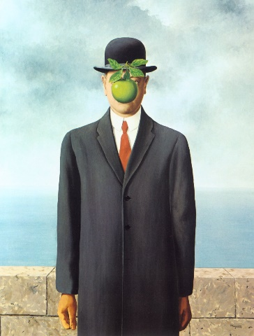 | 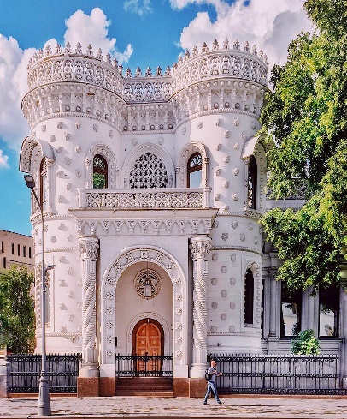 | 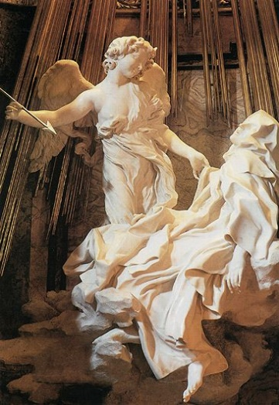
1
2
3
4
5
6
7
8

Задание 3
Прочитайте текст
1. Определите произведение, о котором говорится в тексте. Напишите его название.
2. Напишите имя автора произведения.
3.Опишите не менее пяти художественных средств живописи и поэзии для передачи эмоциональной атмосферы произведения.

В едином порыве деревья и небо,
Волнующим морем стремят свой разбег,
Ввергая спиралей воздушную небыль
В уснувшего города ласковый брег.

И трепет Вселенной почувствовав, звезды,
Втянулись в безумный шальной хоровод.
В сиянии лунном, похожем на остров,
Земных расстояний ведется отсчет.

Энергия света с энергией ночи
Слились в необъятный межзвездный поток,
И мощь кипарисов стремится бессрочно
Коктейля Вселенной испить хоть глоток.

Марина Борина-Малхасян, 2011 год

Автор и название живописного произведения:
Средства живописи | Средства поэзии

Задание 4
Прослушайте четыре музыкальных фрагмента.
1.Определите жанровую принадлежность каждого из них.
2.Заполните таблицу, указывая номер звучащего фрагмента. Если Вам известен автор и/или название произведения, укажите их.
3.Дайте определение жанрам, оставшимся в таблице, которые не прозвучали, приведите на них примеры.

Музыкальные жанры | Номер звучащего фрагмента | Название произведения, автор
сюита
опера
этюд
балет
соната
романс

Задание 5
Распределите имена по группам, укажите признак/основание, по которому Вы их распределили:
Вагнер, Крамской, Пушкин, Мирон, Паганини, Моцарт, Цветаева, Роден, Пикассо, Бунин, Шагал, Бернини, Уорхол, Петрарка, Вертинский, Фальконе.

Имена | Признак/основание

Задание 6
Рассмотрите произведение.
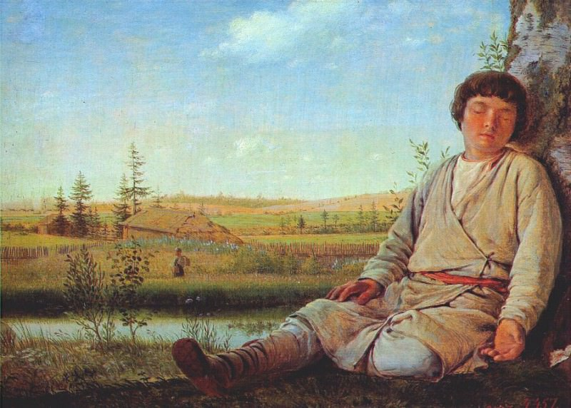
1. Если узнали произведение, напишите его название, автора и время создания.
2. Напишите не более 15 определений или содержащих их словосочетаний, которые понадобятся для описания представленного образа. Какие художественные приемы использует автор, для передачи общего настроения живописного произведения.
3. Назовите не более пяти известных живописных произведений этого же периода.
1
2
3

Задание 7
- Даны определения терминов, относящихся к миру театра и кино. Прочитайте определения.
- Впишите приведённые ниже термины в соответствующие ячейки таблицы.
- Дайте определение оставшемуся термину.
Амфитеатр, режиссер, либретто, грим, партер, этюд
- постановщик спектаклей, на основе собственного замысла создает новую сценическую реальность, объединяя работу актеров, художника, композитора.
- упражнение для развития актёрской техники, основанное на импровизации.
- короткий текст, поясняющий действие музыкально-вокального произведения, балета или спектакля.
1) античное сооружение для зрелищ: овальная арена, вокруг которой уступами располагались места для зрителей; 2) места в зрительном зале, расположенные за партером.
- плоскость пола зрительного зала с местами для зрителей, обычно ниже уровня сцены.

